
BERGEGGI
Bandiera Blu 2011

La Bandiera Blu è un riconoscimento internazionale, istituito nel 1987 (Anno europeo dell’Ambiente), che viene assegnato ogni anno dalla FEE (Foundation for Environmental Education) ai comuni rivieraschi ed agli approdi turistici che rispettano criteri relativi alla gestione sostenibile del territorio.
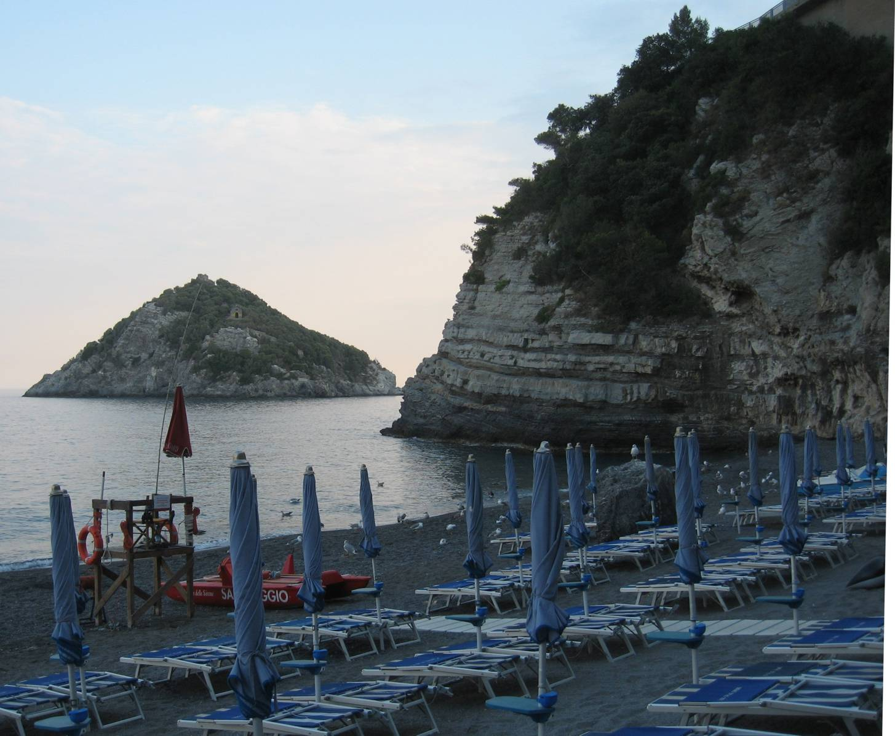
La FEE opera, con il supporto e la partecipazione delle due agenzie dell'ONU: UNEP (Programma delle Nazioni Unite per l’ambiente) e UNWTO (Organizzazione Mondiale del Turismo), in 41 paesi non solo europei ma anche extra-europei.
Nel 2011 la Liguria riconferma le 17 Bandiere Blu del 2010 e mantiene il primato nazionale per numero di spiagge premiate dalla FEE, davanti a Marche e Toscana che seguono a pari merito con 16 località premiate.
Oltre a Bergeggi i Comuni liguri Bandiera Blu 2010 sono: Camporosso, Bordighera, Loano, Finale Ligure, Noli, Spotorno, Savona Fornaci, Albissola Marina, Albisola Superiore, Celle Ligure, Varazze, Chiavari, Lavagna, Moneglia, Lerici, Ameglia.

La Bandiera Blu è assegnata ogni anno sulla base di un’approfondita analisi che prende in esame non solo i parametri dettati dalla FEE, relativi alla qualità delle acque di balneazione, alla gestione ambientale, ai servizi e sicurezza delle spiagge, e all’educazione ambientale, ma anche criteri di gestione sostenibile del territorio relativamente a: certificazione ambientale, depurazione delle acque reflue, raccolta differenziata dei rifiuti, iniziative ambientali e turismo.
La Bandiera Blu non è solo testimonianza di un mare pulito ma è un riconoscimento all’operato delle Amministrazioni comunali che riescono a coniugare gestione del territorio rivierasco e salvaguardia dell’ecosistema marino, attraverso lo sviluppo di forme di turismo eco-sostenibili e di qualità.

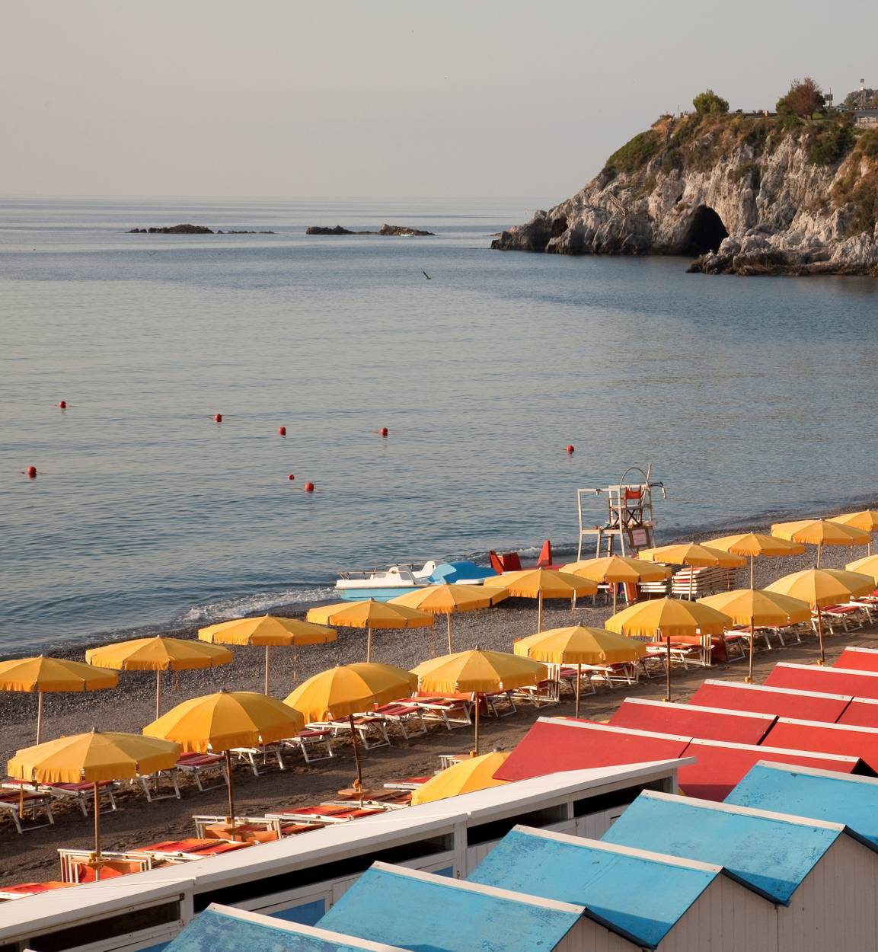
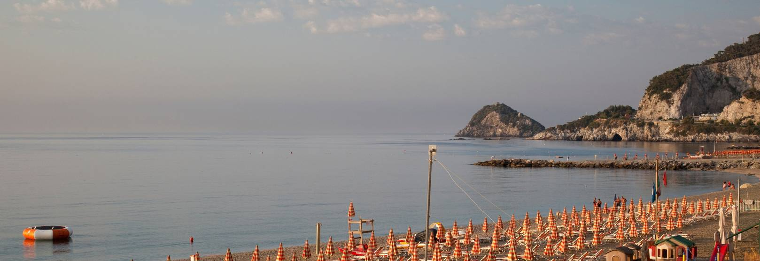

COMUNE DI BERGEGGI
Provincia di Savona
Via De Mari 28 D - 17028 Bergeggi
tel. 019 25.7901 fax: 019 25.790.220
www.comune.bergeggi.sv.it

